Ver resultados en www.apau.edu.uy/olimpiadas
PROBLEMA I (total 4 puntos)

Esta sección tratará sobre nuestra galaxia: la Vía Láctea y algunos objetos celestes que la integran: los cúmulos y las nebulosas.

PARTE 1 – VÍA LÁCTEA (1.3 puntos)

- (1 punto) Realice un esquema de frente y perfil señalando núcleo, disco, halo, brazos espirales. Describa formaciones características en cada una de las partes marcadas, poblaciones estelares presentes y ubique el sistema solar indicando distancia al centro galáctico.
- (0.3 puntos) ¿Mediante qué técnica se descubrió la estructura espiral de la Vía Láctea? Explique.

PARTE 2 – CÚMULOS ESTELARES (1.3 puntos)

Cúmulo “Cofre de Joyas” o NGC 4755.

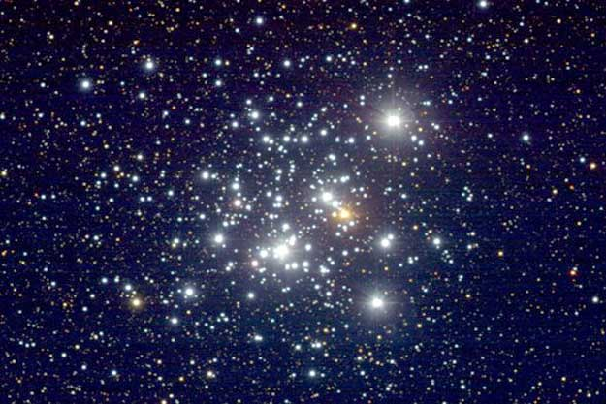

Cúmulo de Hércules o M13.

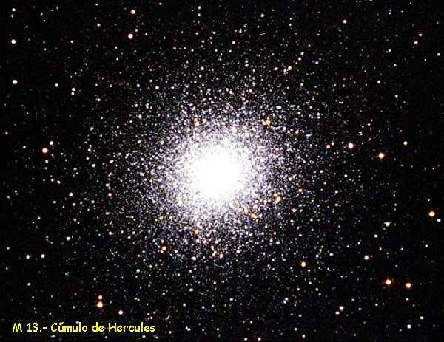

- (0.3 puntos) ¿Qué tipo de cúmulo estelar representa cada una de las imágenes?
- (0.7 puntos) Describa para cada uno 4 características que los diferencian.
- (0.3 puntos) ¿Qué significan las letras “M” y “NGC”?

PARTE 3 – NEBULOSAS (1.4 puntos)

Nebulosa anular de la Lyra

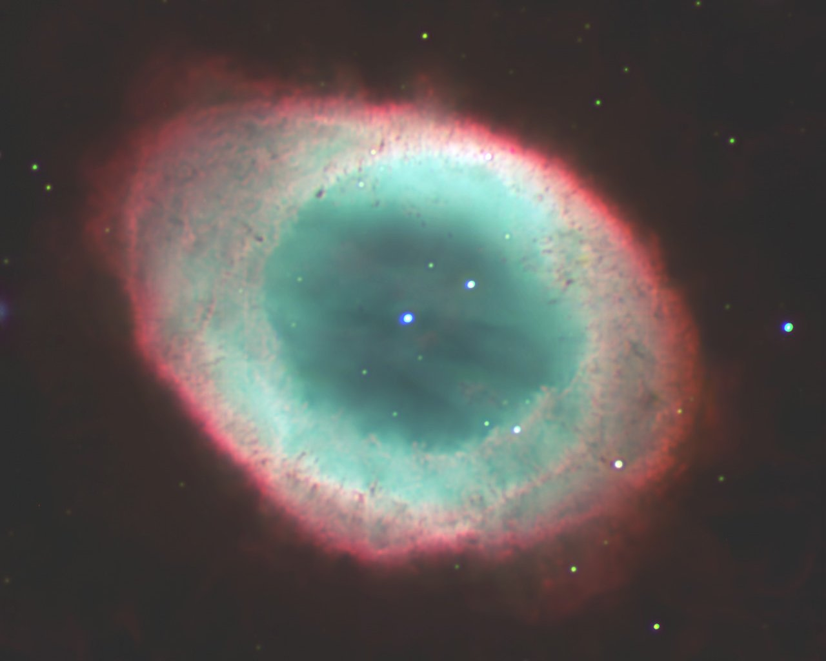

Gran Nebulosa de Orión

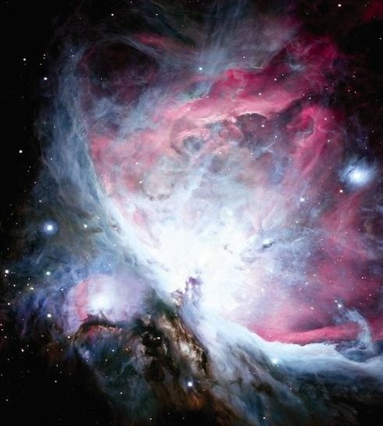

- (0.7 puntos) Ambas nebulosas están relacionadas con alguna de las etapas de la formación y evolución de las estrellas. Comente en no más de 5 renglones qué procesos están ocurriendo en ellas.
- (0.7 puntos) Las nebulosas brillantes pueden ser de reflexión y de emisión. ¿Cuáles son las principales diferencias entre sus espectros? ¿Por qué?

PROBLEMA II (total 3.4 puntos)

El 16 de Julio de 1969, despegaba desde Cabo Kennedy la misión Apollo XI, propulsada por la nave más grande jamás construida: el cohete Saturno V, que por primera vez en la historia llevaría humanos hasta la superficie de la Luna. Una vez alcanzada la órbita lunar, el "Águila" (el módulo lunar) y el módulo de servicio "Columbia" se separaron para que Armstrong y Aldrin en el “Águila” pudieran dirigirse hasta su destino en la superficie lunar: el "Mare Tranquilitatis". Mientras tanto Michael Collins permaneció solitario en el Columbia, en órbita circular alrededor de la Luna a 111 km de altitud sobre la superficie.

- (1.2 puntos) Sabiendo que el período orbital del módulo de servicio “Columbia” era de 2 horas, calcule la velocidad en km/hora a la que viajaba el mismo mientras permanecía en órbita lunar.

- (0.4 puntos) Estime la cantidad de "noches" (período en que no llega luz solar) por las que pasó el astronauta del Columbia mientras estuvo solo, sabiendo que esto duró 26 horas.

- (1.1 puntos) Calcule el periodo orbital que hubiese tenido el Columbia si su órbita hubiese tenido un radio 4 veces mayor al original.

- (0.7 puntos) Desde la superficie de la Luna los astronautas Armstrong y Aldrin veían a la Tierra en el cielo, ¿cuántas veces desde la superficie lunar vieron Armstrong y Aldrin salir y ocultarse a la Tierra por el horizonte lunar? Justifique su respuesta.

DATOS – LEYES – UNIDADES:

Radio Luna =1738 km

Tercera Ley de Kepler: a³ = k . T²
a: radio orbital
T: período orbital
k: constante

PROBLEMA III (total 4.6 puntos)

En el canto XVIII de La Ilíada, Homero relata la fabricación de las armas de Aquiles, por parte de Hefesto. Éste grabó figuras artísticas en el escudo, poniendo allí “la tierra, el cielo, el mar, el sol infatigable y la luna llena; allí las estrellas que el cielo coronan, las Pléyades, las Híades, el robusto Orión y la Osa, llamada por sobrenombre el Carro, la cual gira siempre en el mismo sitio, mira a Orión y es la única que deja de bañarse en el océano”.

El cúmulo abierto de las Pléyades es uno de los más conocidos y estudiados de nuestra galaxia. Es llamado popularmente “Las Siete Cabritas”, o “Las Siete Hermanas”, y pertenece a la constelación de Tauro. Posee unas 1400 estrellas y una masa total de 800 soles. Trabajaremos con la estrella Pleione, una estrella de la secuencia principal, y la séptima más brillante del cúmulo, con la finalidad de obtener información sobre el mismo.

DATOS DE PLEIONE:
magnitud aparente: + 5,05
distancia: 119 parsec
temperatura superficial: 12000 K

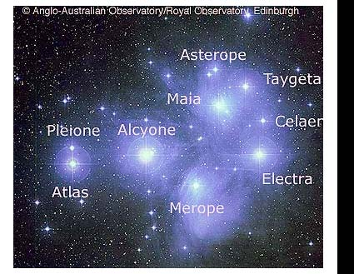

PARTE 1 (1.3 puntos)
- (0.5 puntos) Utilizando los datos de Pleione calcule la longitud de onda para la cual la intensidad de radiación de esta estrella es máxima.
- (0.4 puntos) ¿A qué rango del espectro electromagnético corresponde dicha longitud de onda?
- (0.4 puntos) Si observa esta estrella, ¿de qué color espera verla?

PARTE 2 (2 puntos)
- (0.7 puntos) Utilizando el dato de la distancia a la estrella, calcule su magnitud absoluta.
- (0.7 puntos) Realice esquemáticamente un diagrama HR y ubique al Sol y a Pleione
- (0.6 puntos) El cúmulo tiene un diámetro de unos 3.4 parsec, ¿se podrá usar la distancia a la estrella como distancia estimativa al cúmulo? Explique.

PARTE 3 (1.3 puntos)
A pesar de ser un cúmulo abierto bastante masivo, las Pléyades no poseen estrellas del tipo espectral O en la secuencia principal. Las estrellas de este tipo espectral son las más masivas, y por lo tanto, las que viven menos tiempo (agotan rápidamente su Hidrógeno). Sabiendo que las estrellas de tipo espectral O viven unos 25 millones de años en la secuencia principal, ¿cuál espera que sea la edad mínima del cúmulo? Explique su razonamiento.

LEYES – UNIDADES:

Ley de Wien: T._{max}  = 2,9x10⁶ nm K
T: temperatura superficial
_{max} : longitud de onda del máximo de emisión
nm: nanometro = 1x10⁻⁹ metros
K: Kelvin

Ley de Pogson: m – M = 5 log(d) – 5
m: magnitud aparente
M: magnitud absoluta
d: distancia en parsecs

Ver resultados en www.apau.edu.uy/olimpiadas

